Matlab 2016a 安装破解教程

2017年06月26日 11:26:00

* **Matlab 2016a 安装包及破解教程百度云分享链接：**
* **链接：**[**https://pan.baidu.com/s/1i6BgD8p**](https://pan.baidu.com/s/1i6BgD8p)**密码：17gg**
* **Matlab安装教程**：
* 1、下载文件，得到R2016a_win64.part1.rar、R2016a_win64.part2.rar两部分安装文件和Matlab 2016a Win64 Crack破解文件。
* 2、解压安装文件（解压R2016a_win64.part1.rar即可）得到“R2016a_win64”文件夹，安装文件为iso格式，打开iso虚拟光驱并运   行“setup.exe”开始安装。
* 3、安装程序启动后选择”使用文件安装密钥 不需要Internet连接“

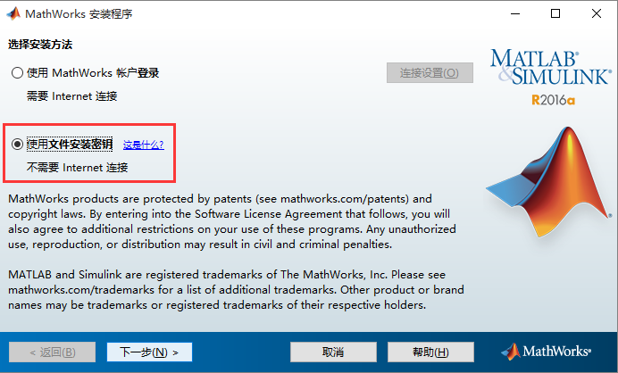

* 4、是否接受许可协议的条款，选择“是”
* 5、选择”我已有我的许可证的文件安装密钥“，在下面输入秘钥：”**09806-07443-53955-64350-21751-41297**“

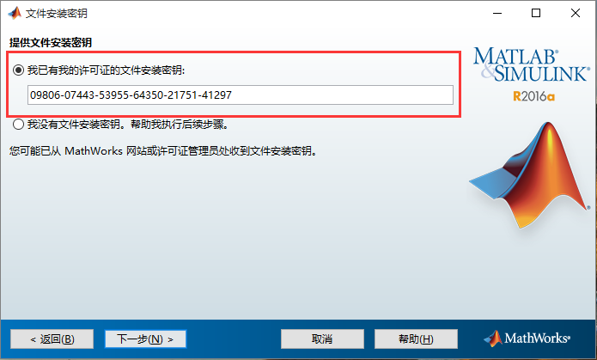

* 6、选择安装路径，一般情况下不推荐安装在C盘，该软件占用空间比较大，需选择一个非系统盘进行安装，我安装在”D:\Soft\MATLAB\R2016a“

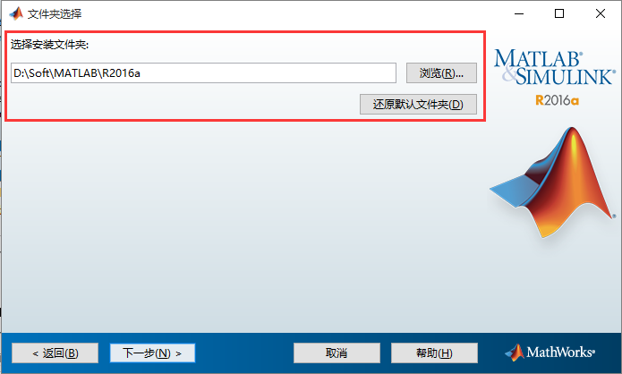

* 7、选择需要安装的产品，建议全选，也可根据自己需要选择要安装的产品，我是全选的，选择之后点击“下一步”

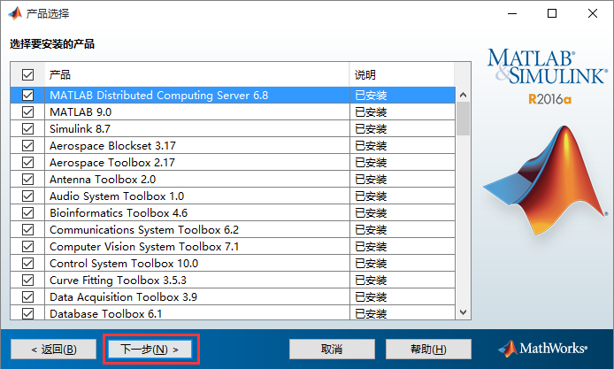

* 8、进入安装选项，快捷方式全选，点击”下一步“，进入安装确认界面进行安装

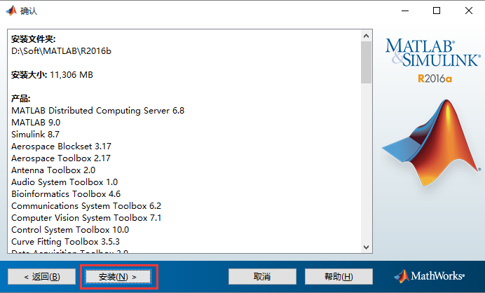

* 9、进入安装界面，有进度条显示安装进度，安装过程需要较长时间，安装完成后会进入”产品配置说明“界面，点击下一步，完成安装。
* **Matlab破解教程：**
* 1、将下载的Matlab 2016a Win64 Crack.rar破解文件解压，解压后文件如图所示，文件夹中的”license_standalone.lic“就是许可文件
* 2、打开Matlab的安装目录”D:\Soft\MATLAB\R2016a\bin\win64“，点击”activate_matlab.exe“进行激活，选择”在不使用 Internet 的情况下手动激活“

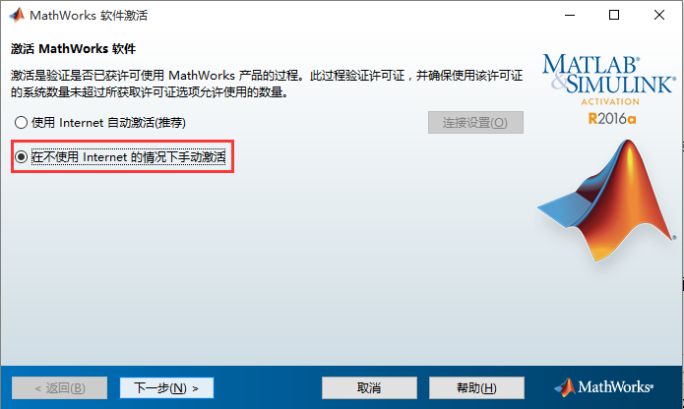

* 3、选择“输入许可证文件的完成路径（包括文件名）”，点击”浏览“，选择刚解压的 Matlab 2016a Win64 Crack 文件夹中的”license_standalone.lic“许可文件。

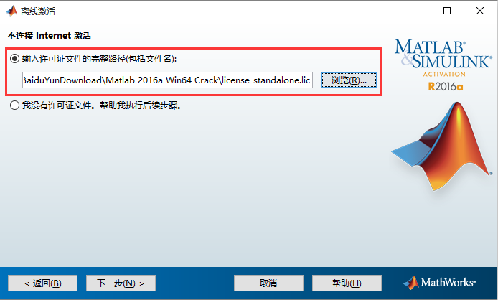

* 4、之后提示”激活完成“，此时不要打开软件，打开解压的 Matlab 2016a Win64 Crack 文件夹中的MATLAB Production Server\R2016a\bin\win64，复制其中的3个dll文件
* 5、打开”D:\Soft\MATLAB\R2016a\bin\win64“文件，将复制的dll文件粘贴在这个文件夹中，系统会提示“复制文件”选项，所有文件都选择“复制和替换”即可完成 Matlab 软件破解。

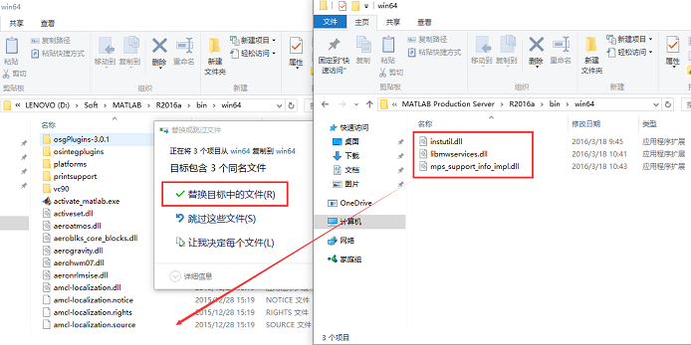

* 6、之后打开软件，就拥有一个完全免费的 Matlab 2016a 中文破解版本了。